**LAPORAN PEMOGRAMAN WEB**

Nama : Mayang Hermanda Anggraini

NIM : 119140197



**PROGRAM STUDI TEKNIK INFORMATIKA**

**JURUSAN TEKNIK ELEKTRO INFORMATIKA DAN SISTEM FISIKA**

**INSTITUT TEKNOLOGI SUMATERA**

**2021**

BAB I

Penjelasan Syntax

1. Halaman 1

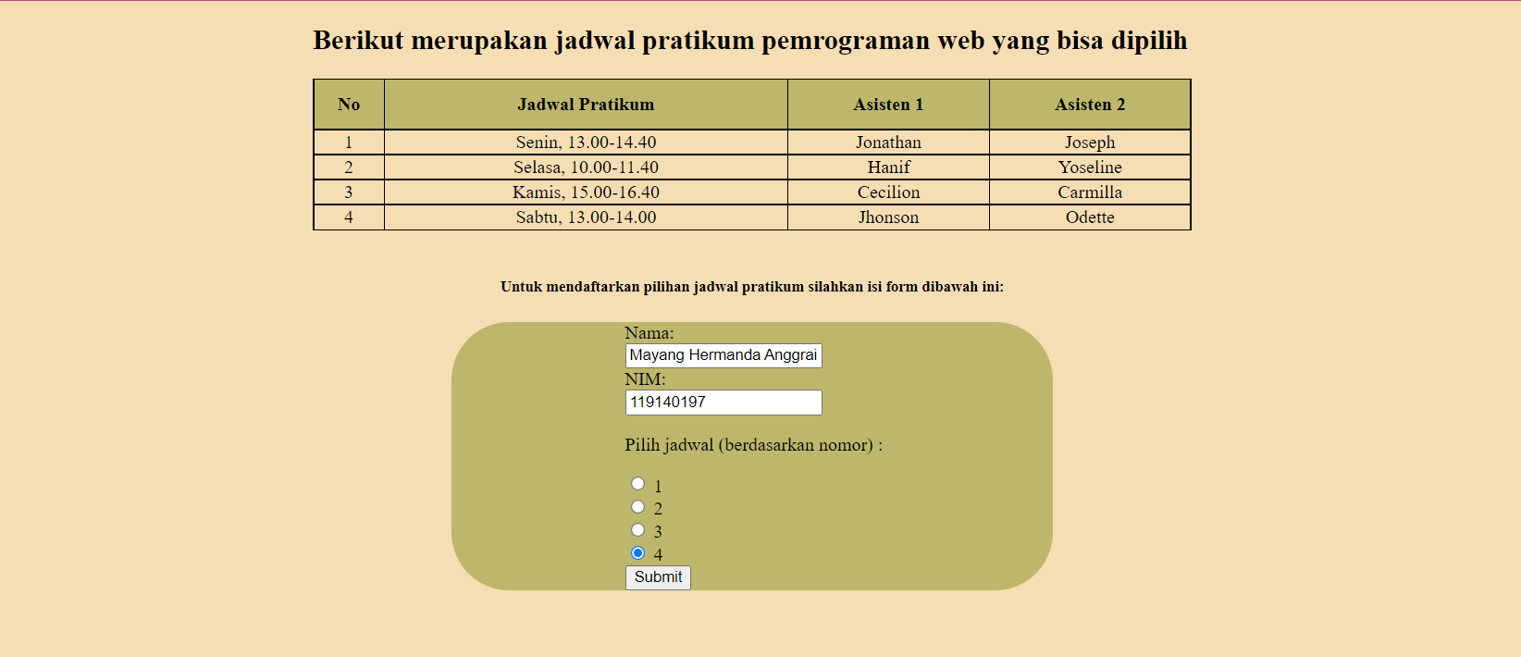

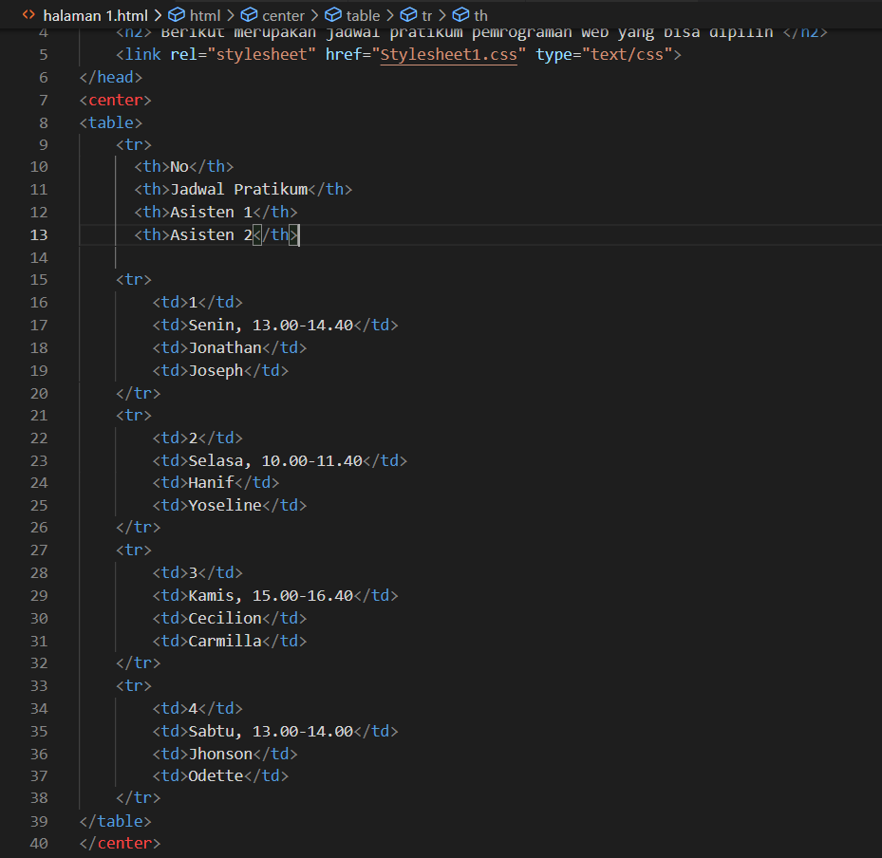

Untuk bagian <head> terdapat header 2 yang menjelaskan bahwa tabel dibawahnya merupakan tabel jadwal pratikum pemograman web. Kemudian terdapat <table> yang menggunakan tag tr, th, dan td. Dibuat sedemikian mungkin hingga terbentuknya isian tabel untuk garis tabel dan warna-warna dapat ditambahkan pada css yang telah di sambungkan melalui <link rel=”stylesheet” href=”Stylesheet1.css” type=”text/css”>. Terdapat <center> sebelum <body> yang membuat posisi tabel nantinya berada di tengah-tengah.

CSS:

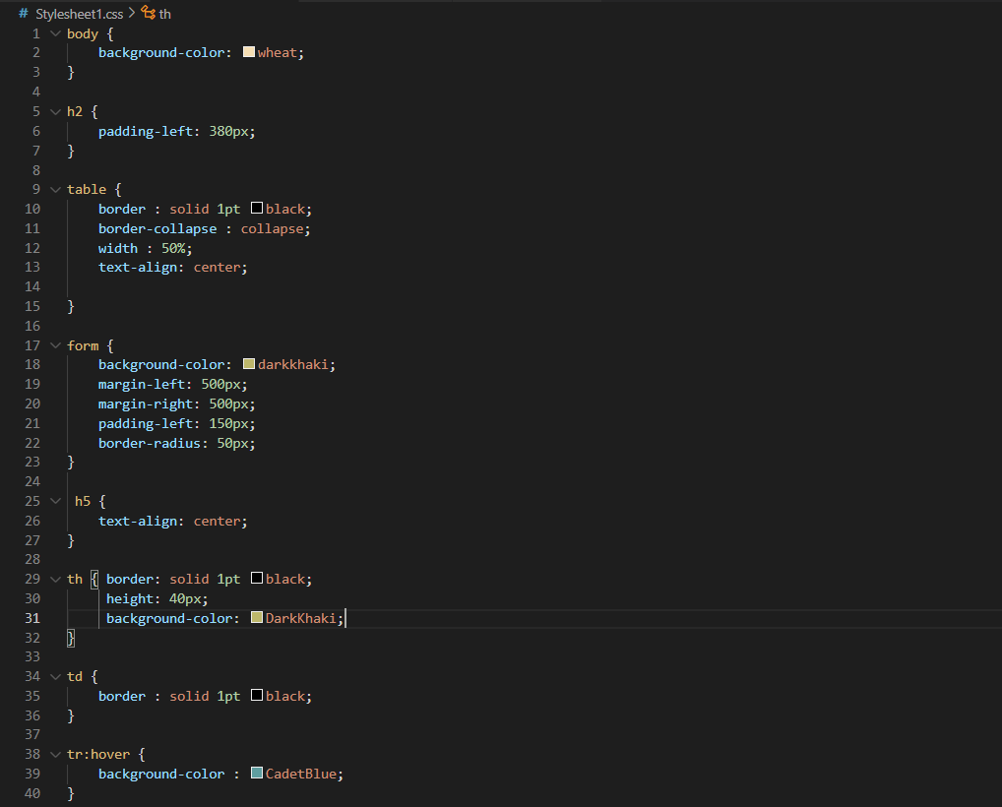

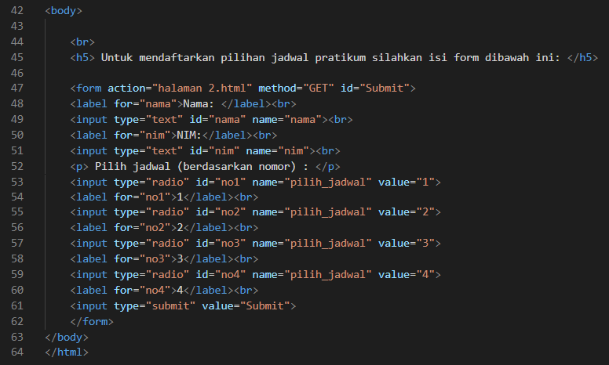

Pada <body> terdapat <form> yang dapat diisi oleh user dengan nama, nim dan pilhan jadwal yang diinginkan. Untuk nama dan nim bertipe text dan untuk pilihan bertipe radio. Untuk form sendiri menggunakan method GET dengan referral ke halaman-2 yang telah dibuat. Ketika user mengisi form dan menekan submit maka akan diarahkan ke halaman-2 yang merupakan querry string dummy.

1. Halaman 2

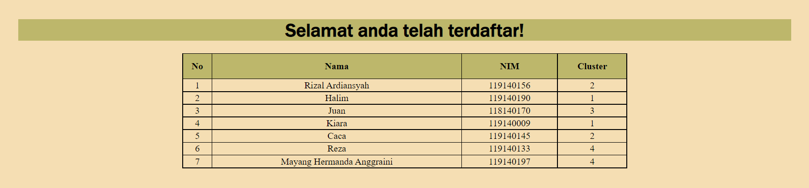

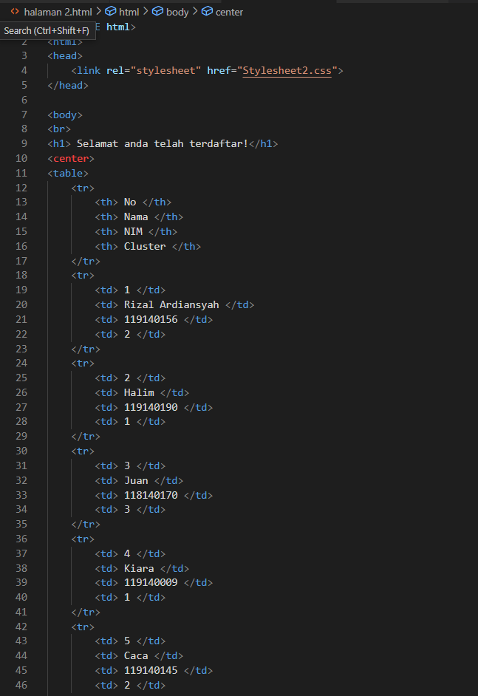

Sama seperti sebelumnya, untuk menyambungkan css dengan html gunakan <link> kemudian buat tabel dengan cara sama seperti halaman 1 namun berisi lebih banyak data untuk query dummy. Gunakan <center> untuk menempatkan tabel di tengah-tengah kemudian tambahkan css agar terlihat lebih menarik.

CSS:

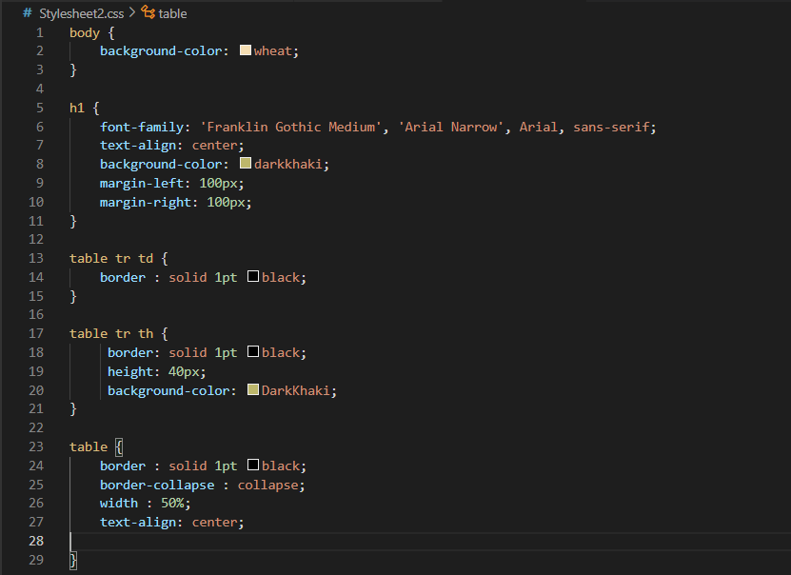

BAB II

Link Github

Link tugas ke-1: <https://github.com/MayangHA/task_html/tree/main/task_1>

link tugas ke-2: <https://github.com/MayangHA/task_html/tree/main/task_2>